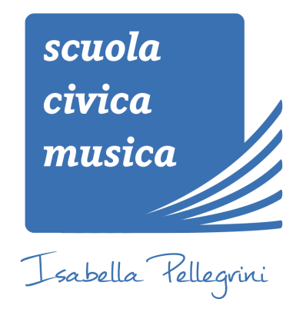
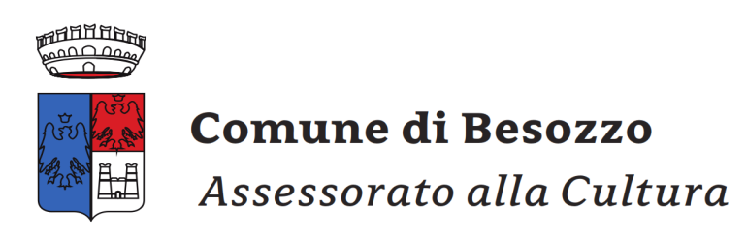
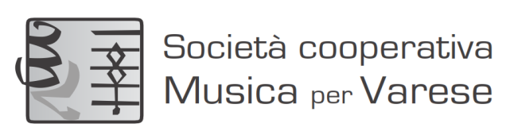

Saggi
di fine anno

Lunedì 15 maggio2017- ore 20.30
Salone della Scuola
Via Bellorini 5, Olginasio di Besozzo

Lunedi15 maggio 2017, ore 20.30 – Prima serata

**********************************************************************************
I parte:
Mashup |  | Bombe intelligente – Bardabù – All of me
 |  | >Arianna Di Claudio
Elisa |  | Eppure sentire
 |  | > Giorgia Onorato
M. Carrey |  | Hero
 |  | >Valentina Sarzo
C. Put |  | Seeyouagain
 |  | >Stefano Battagin
 |  | > Carlotta Merlo
 |  | > Sofia Muttoni
Fedez |  | Magnifico
 |  | >Luca Bruni
 |  | >Matilde Mottalini
L. Lewis |  | Here I am
 |  | >Arianna Bonazzi
- Burke |  | Halleluja
 |  | >Giorgia Onorato
Classe di canto: M° Paola Rossin

*****************************************************************************
II parte:

J. Glynne |  | Take me home
 |  | >Matilde Mottalini
Luca Bruni |  | Un’altra vita un’altra strada
 |  | > Luca Bruni
Mina |  | Se telefonando
 |  | >Arianna Bonazzi
Arisa |  | Liberi
 |  | >Sofia Muttoni
F. Michielin |  | Un cuore in due
 |  | >Irene Righino
J. J. Ariana Grande |  | Bang bang
 |  | >Arianna Di Claudio
L. Lewis |  | Footprint in the send
 |  | >Valentina Sarzo
L. Minnelli |  | Cabareh
 |  | >Arianna Di Claudio

Direttore, Vicedirettrice e Docenti
augurano a tutti gli allievi e alle loro famiglie

buone vacanze estive!

Ci rivediamo il prossimo anno!!!

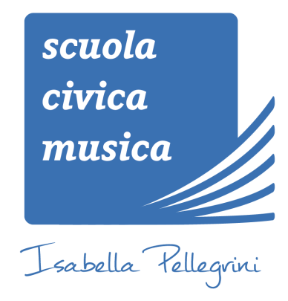
Scuola Civica Musica ‘Isabella Pellegrini’
21023 –OLGINASIO (BESOZZO)
Via Bellorini, 5
Tel. 0332.771.483
www.musicapervarese.it

